什么是活性炭？
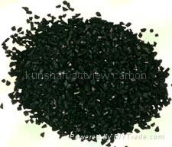
活性炭是以含炭量较高的物质，如煤、果壳、木材、骨、石油残渣等为原料烧制而成的炭化物，经专业的活化处理，形成丰富的微孔，使其比表面积及吸附能力达到一定的要求，图为粒状活性炭。

由烟煤、褐煤、木材等精制而成的活性炭对水中的化学物质、臭味、色素等都有十分良好的吸附作用！ | 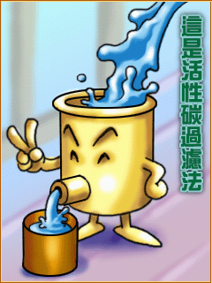
活性炭用途：

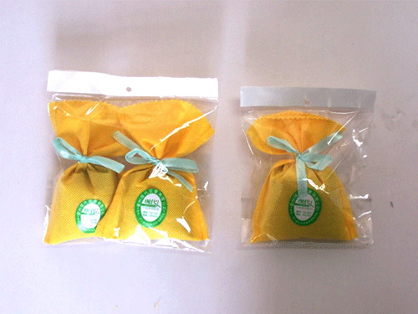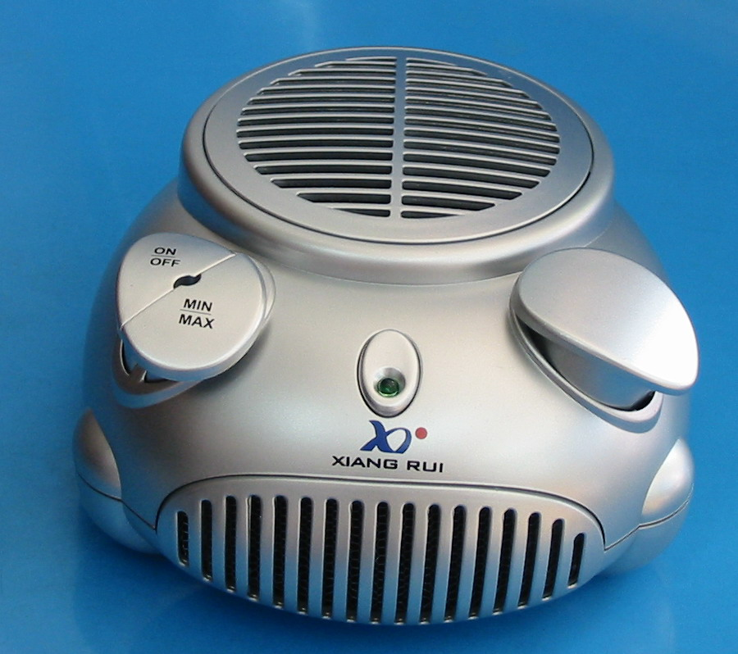
竹炭制的衣柜挂包 车用炭载光催化剂空气净化器

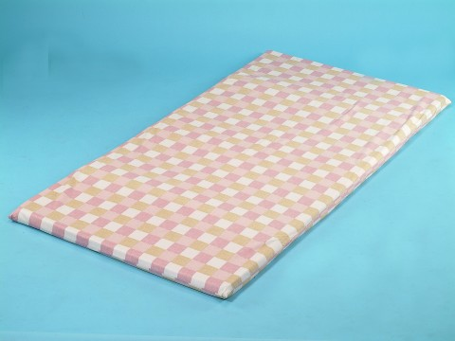
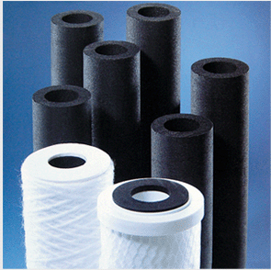
活性炭床垫作用(能有效过滤、净
化及吸附床垫中的污脏病菌)

滤芯类型（吸附活性炭滤芯材质用于：制备纯水，饮用水，饮料，化学品……）等除氯脱色

活性炭口罩
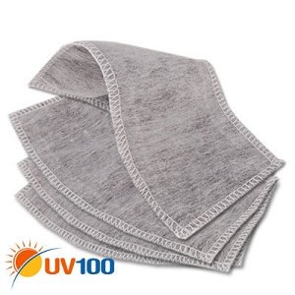

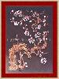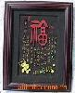

炭雕工艺品 宠物型空气净化器

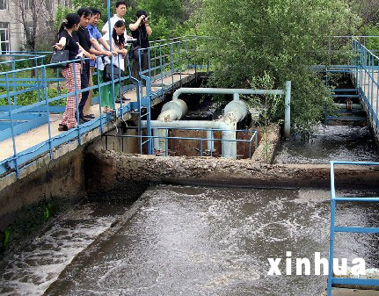

活性炭应用于水处理示例
【长春一汽】污水曝气池

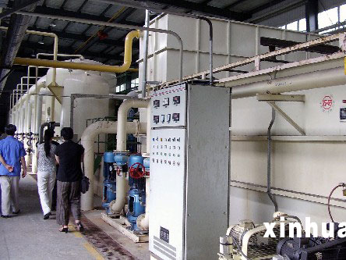

活性炭过滤器设备

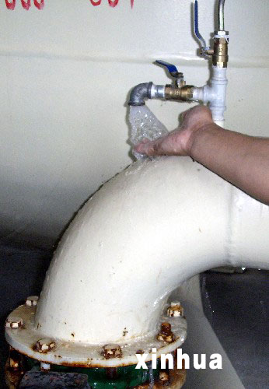

经过处理达到使用标准的
洁净水
标准的水

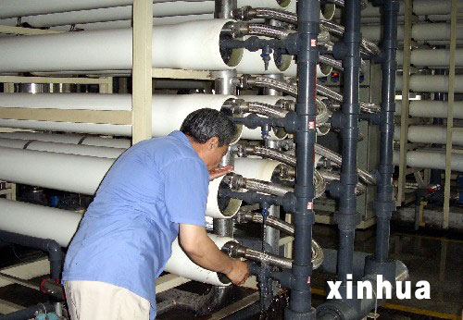

经过处理达到使用标准的水

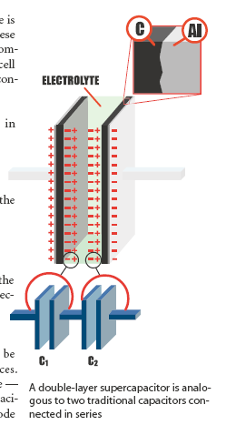

双电层电容器电极电双层结构示意图
应用于：家电、计算机、汽车、自动控制、航空航天等领域

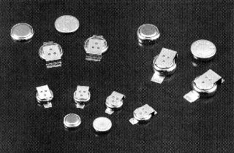

高面积活性炭作电极的电容器
特点：高容量, 耐高压, 耐久性
主要应用于多种体积和厚度小的设备, 提供备用电源如
【传呼机, 移动电话, 传真等】

